Câu 49: [2D2-3.2-4] (MÃ ĐỀ 110 BGD&ĐT NĂM 2017) Xét các số thực dương thỏa mãn . Tìm giá trị nhỏ nhất của .
A. B. C. D.
Lời giải
Chọn A
Điều kiện: .
Ta có .
Xét hàm số trên khoảng .
Ta có . Suy ra hàm số đồng biến trên khoảng .
Do đó .
Do nên .
Khi đó: . Xét hàm số trên khoảng .
Lập bảng biến thiên
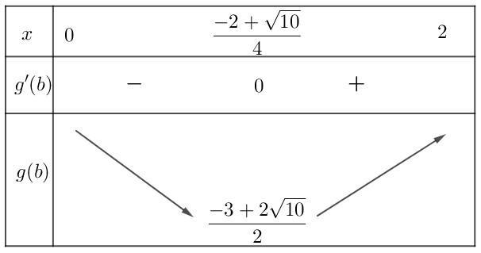
Vậy .
Tài liệu được chia sẻ bởi Website VnTeach.Com
https://www.vnteach.com

